梧州学院学生学习“第六届全国学生
‘学宪法 讲宪法’活动”指引

学习流程：

1.学生用户网页进入教育部全国青少年普法网（https://qspfw.moe.gov.cn/index.html），点击登录即可进入用户登录系统页面。由于学校进行了系统用户账号密码统一规范，关闭了用户注册通道，由网站系统统一分配账号和密码，学生用户首次登陆账号默认为：G＋身份证号码，密码统一默认为：身份证号码后6位（如身份证号码带有X结尾的请使用大写）。用户首次登陆后请检查个人姓名等信息是否有误，无误后即可开始学习。（为保证使用流畅，本系统推荐使用IE浏览器）
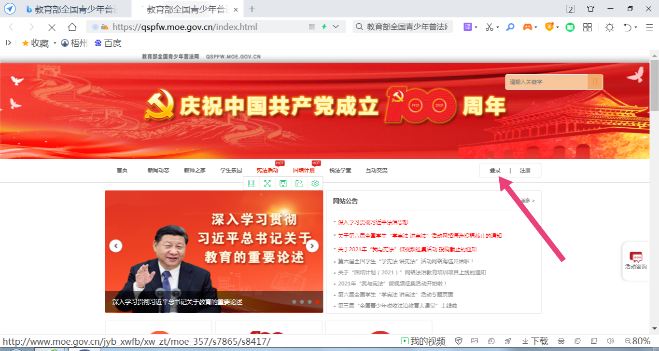

2.登录页面如下图所示，输入用户名、密码和验证码，点击“登录”后，即可进入系统进行相关操作。
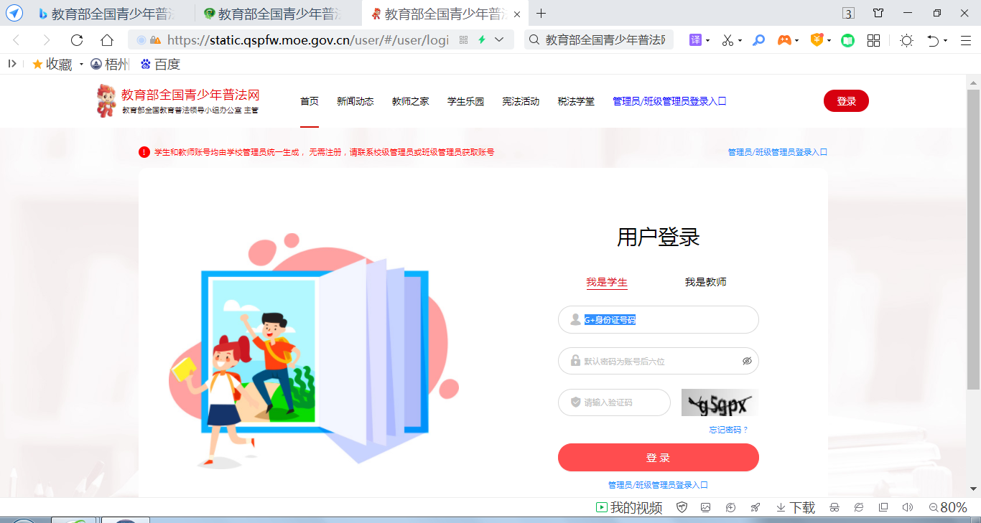

3.点击开始学习，进入学习列表。

3.点击开始学习，进入学习页面。
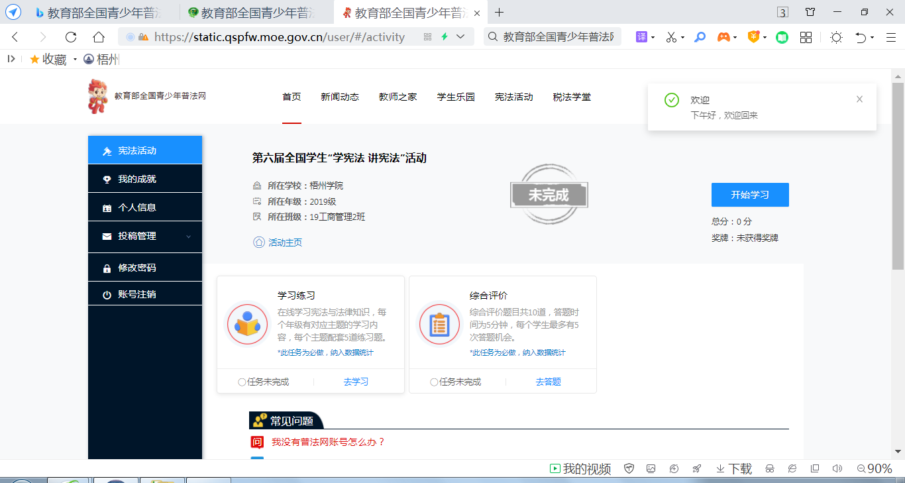

4.依次完成课程学习和课后练习，再完成综合评价。要求综合评价达到60分以上。
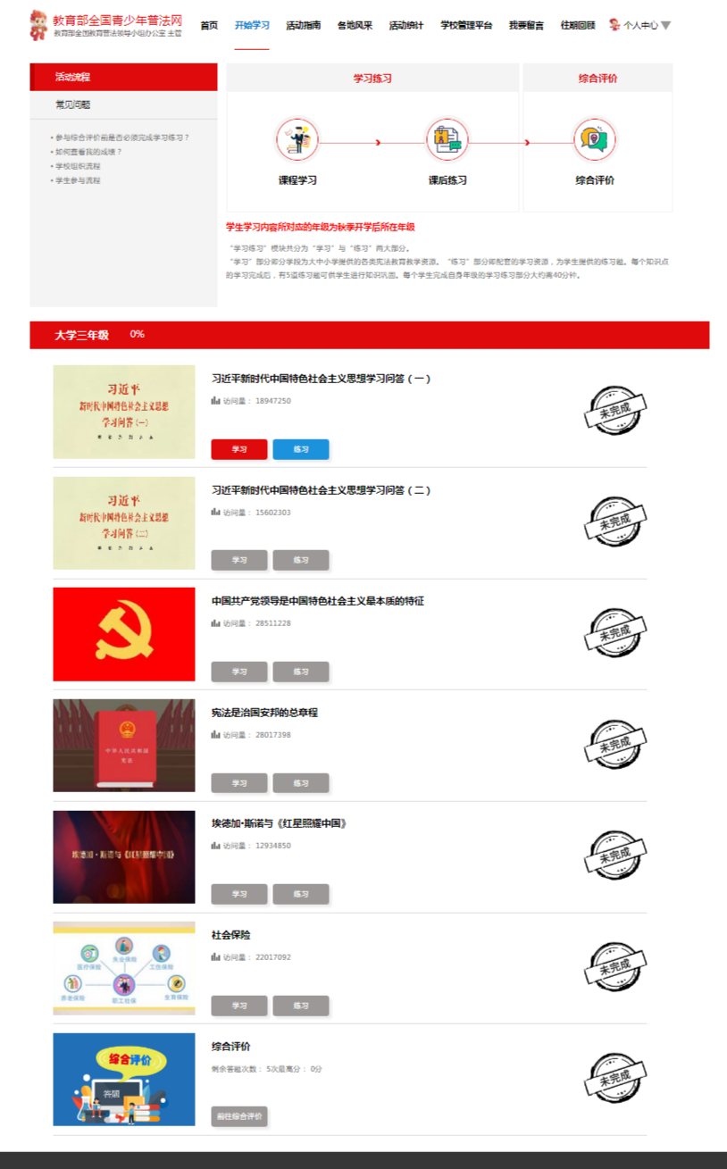

（部分课程学习与综合评价内容如下图所示)

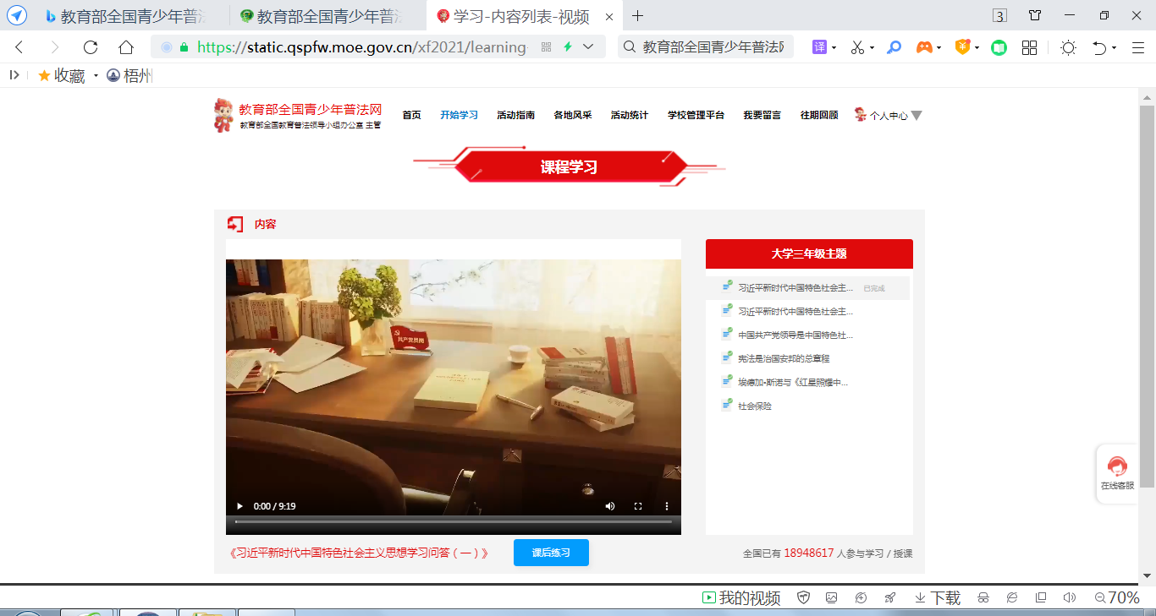

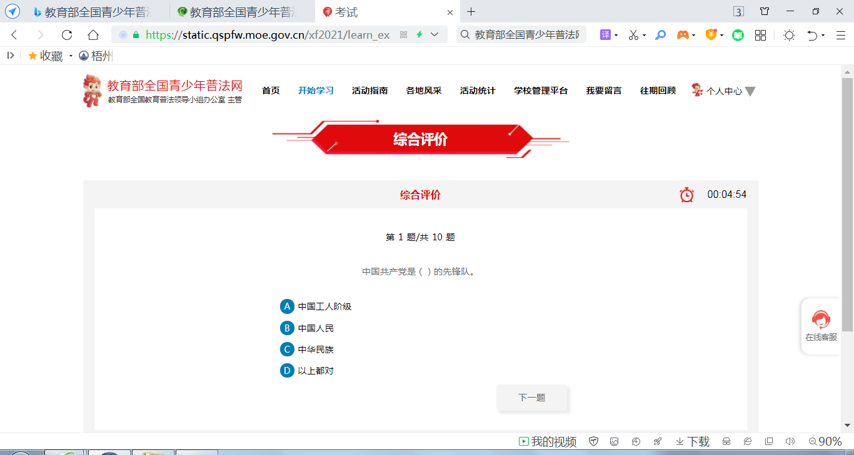

5.完成综合评价后，点击个人中心，当显示“第六届全国学生‘学宪法 讲宪法’活动”已完成时，即为完成学习。
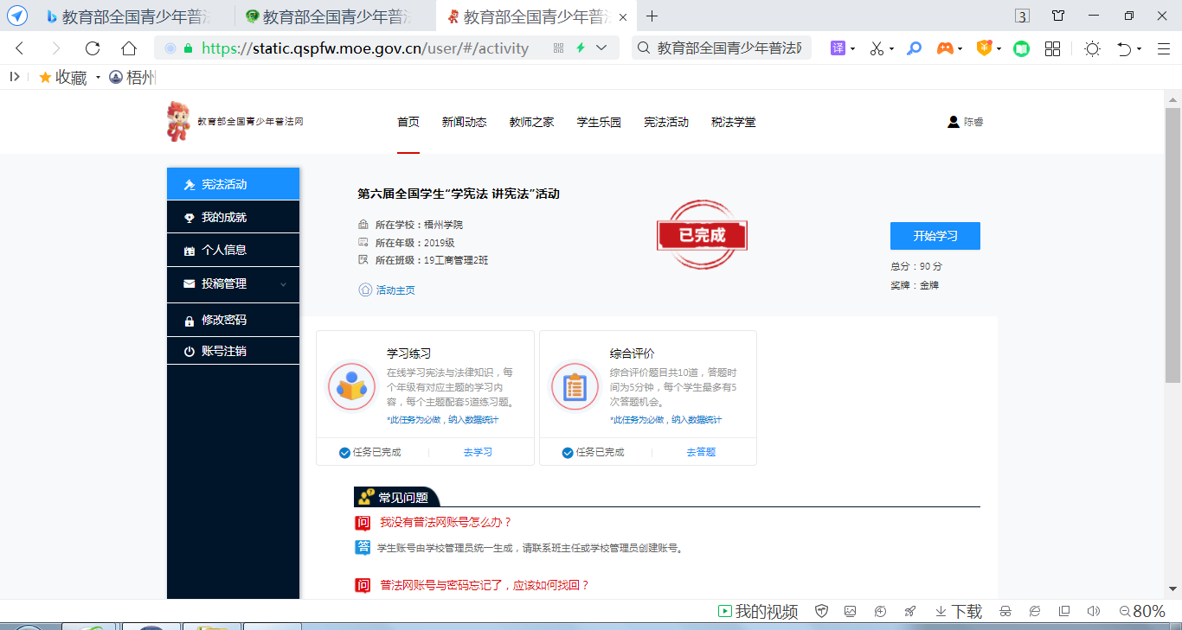

6.学习系统在使用过程中如遇到技术问题可与技术人员联系：18649444110（陈睿）

